臺南市立柳營國民中學107學年度第2學期第3次行政會議記錄
壹、開會時間：中華民國108年4月29日上午10點10分
貳、地點：本校二樓辦公室
叁、主席：陳育生校長
肆、出席人員：如簽到簿
伍、各處室報告：

教導處
- 精進社群申請 ~5/3
本學年度申請社群為：補救教學follow me、班級經營follow me
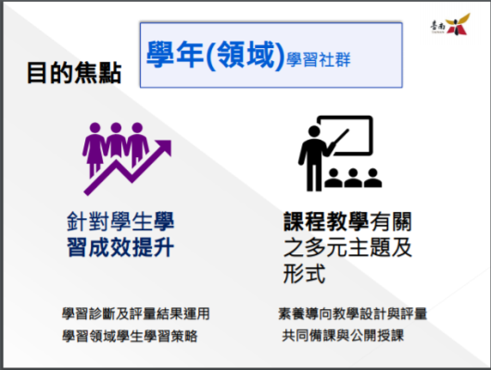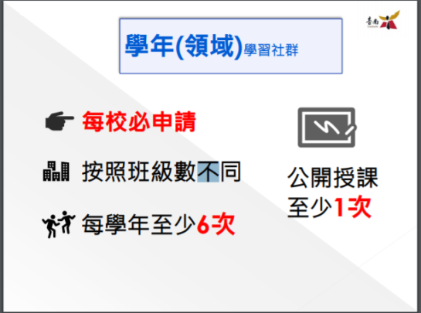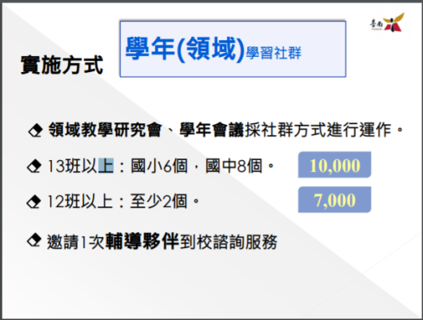
本學年度申請社群為：公開觀議課together
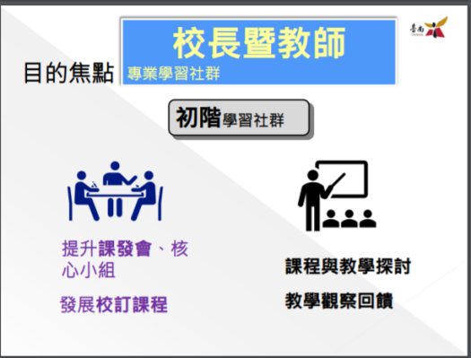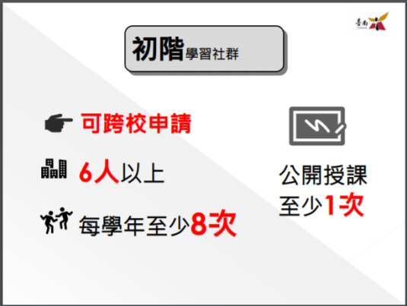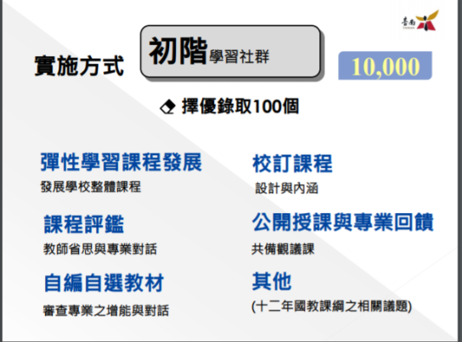

- 課程計畫
108學年度課程計畫預計7/7前，需開完兩次課程發展委員會及課程計畫表件完成上傳。
待台南市行事曆、各版本書、課程計畫出來後將請同仁進行課程計畫撰寫。
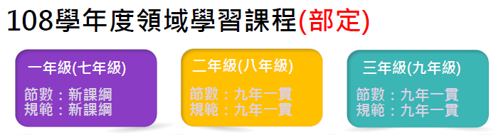
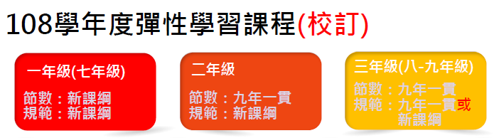
- 本學期訪視
健康促進6/6：相關課程融入、資料整理請訓導組規劃安排、護理師協助。
交通安全7月初：相關課程融入、資料整理請訓導組規劃安排。

- 暑期輔導預計辦理時間
7/15~8/9
七、八年級：前兩週整天、下午夏日樂學，後兩週半天
九年級：前三週整天，下午為總複習課程，最後一週半天
參訪可安排在此時段

- 段考成績學生成果分析
請各領域教師與導師再根據此分數參照表共同討論，並給予學生合適的學習策略，鼓勵學生繼續努力。
 | 柳營 | 後壁 |  |  | 菁寮 | 柳營 | 後壁 |  |  | 菁寮
班級 | 701 | 701 | 702 | 703 | 701 | 801 | 801 | 802 | 803 | 801
國文 | 71.3 | 78.4 | 68.33 | 66.17 |  | 63.7 | 66.4 | 77.6 | 55.9
英語 | 46.4 | 68.8 | 55.4 | 54.6 | 55.53 | 42.0 | 54.7 | 56.2 | 41.3 | 51.9
數學 | 56.5 | 59.1 | 67.24 | 45.17 |  | 49.8 | 71.2 | 68.3 | 65.44
歷史 | 82.1 | 68.5 | 62.38 | 55.83 |  | 82.4 | 60.96 | 63.39 | 47.5 | 62.81
地理 | 74.6 | 66.5 | 62.62 | 55.83 |  | 54.0 | 49.8 | 42.5 | 40 | 42.19
公民 | 80.4 | 65.5 | 55.95 | 53.33 |  | 73.1 | 65.19 | 63.21 | 53.44 | 56.9
自然 | 54.3 |  |  |  |  | 40.6

- 5/6召開畢業典禮籌備會
- 騎乘單車學生進校門後是否用牽的至車棚?
- 五月重要行事
  - 5/6 第五節 家庭教育講座
  - 5/8第六節 英語闖關
  - 5/11 太康校慶科學攤位
  - 5/13 第五節 班際羽球賽
  - 5/14-15 第二次段考
  - 5/18-19 國中教育會考
  - 5/22 完全免試訪視
  - 5/22-24 九年級戶外教學
  - 5/27 行政會報

輔導室
一ヽ5/6家庭教育講座(第五節)—張老師講座—生命心觀點。
二、5/9白商3D 列印體驗營,701及801各5位學生參加。
701-連渃昕 曾千玲 張珉綺 施禹彤 董育嘉
801張晏齡 張芸菁 林東賦 楊振傑 趙偉智
三、5/30第一節至第四節辦理901家政實作體驗活動，請任課老師隨班督導。

總務處
一、活動中心廁所整建工程，目前已經開工，預計6月17日以前完工，請宣導學生在施工期間勿靠近，以免發生危險。
二、第二棟理化大樓拆除工程已於4月24上網招標，預計5月8號開標。
三、視聽教室耐震詳評目前和中心學校吉貝耍國小於4月22採共同供應契約下單「臺南市結構工程
技師公會」辦理耐震詳評作業。
四、偏遠地區及非山非市補助經費，除空拍機刪除外，已通過縣市初審，目前正由教育部審查中。

陸、校長報告：
一、上課期間如果學生發生意外事件，現場老師可因應當時狀況先緊急處理，連繫班導師、家長和行政人員，行政人員
再聯繫校長，校長依情形指派工作，讓意外產生的傷害降到最低。
二、健康促進線上評鑑(公告138482)，請容舟組長承辦，也請虹妤主任檢核。
評鑑項目：
第一類主推議題:
學校衛生政策(含會議紀錄、行事曆)：
健康教學(課程計畫、教學檔案、相片、研習時數)：請莉菁組長提供相關檔案。
學校環境和網頁建置：網頁請嘉賢主任幫忙。
健康服務(特殊疾病學生造冊和關懷)：請麗雪護理師提供名冊。
學校社會環境:請導師協助訂定班級健康生活守則；水塔清洗和飲水機的檢測請品蓉提供廠商檢測的資料。
學校和社區關係(結合社區資源推動健康議題)；
第二類績效指標(健康體位、視力保健、菸檳防制、性教育)：請麗雪護理師提供學生健康檢查和班週會宣導的資料。
三、交通安全評鑑(南市教社字第1080337530B號)，請容舟組長依照評鑑指標將檔案先換成PDF檔，6月4日再傳到網站供
委員檢查，也請虹妤主任檢核。
評鑑四大項：
(一)組織、計畫與宣導。
(二)教學與活動。
(三)交通安全輔導。
(四)創新與重大成效。
四、6/18畢業典禮於活動中心舉行，中午全校師生和家長來賓一起用餐，家長會幫忙支付部分經費，其餘由來賓和畢業
典禮往年結餘支付。建議學生自備餐具。
今年再印製畢業證書時，可加購畢業證書套贈給學生。

柒、提案討論：無
捌、臨時動議：無
玖、散會：同日上午11時。

